ACERs beslut om utredningsförslag
Nedan visas de fyra alternativa elområdesindelningar som ska utredas. De alternativa förslagen tar utgångspunkt i var det finns strukturella flaskhalsar i nätet år 2025. Ett förslag om att ändra eller bibehålla kommer att lämnas in till regeringen i juli 2023.
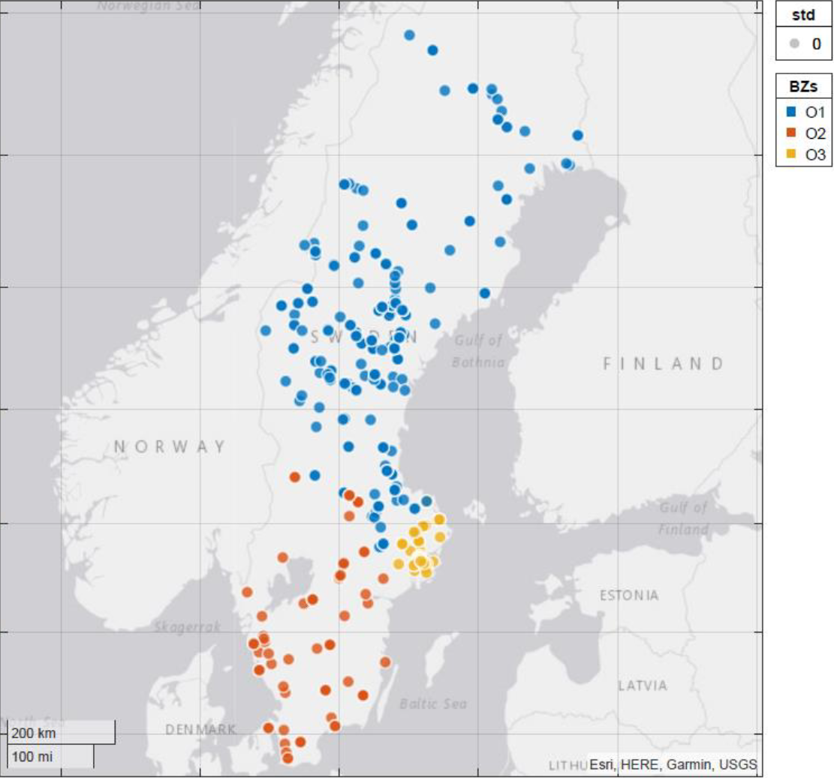
Alternativ 1: O1, O2 och O3 är de tre nydefinierade elområden

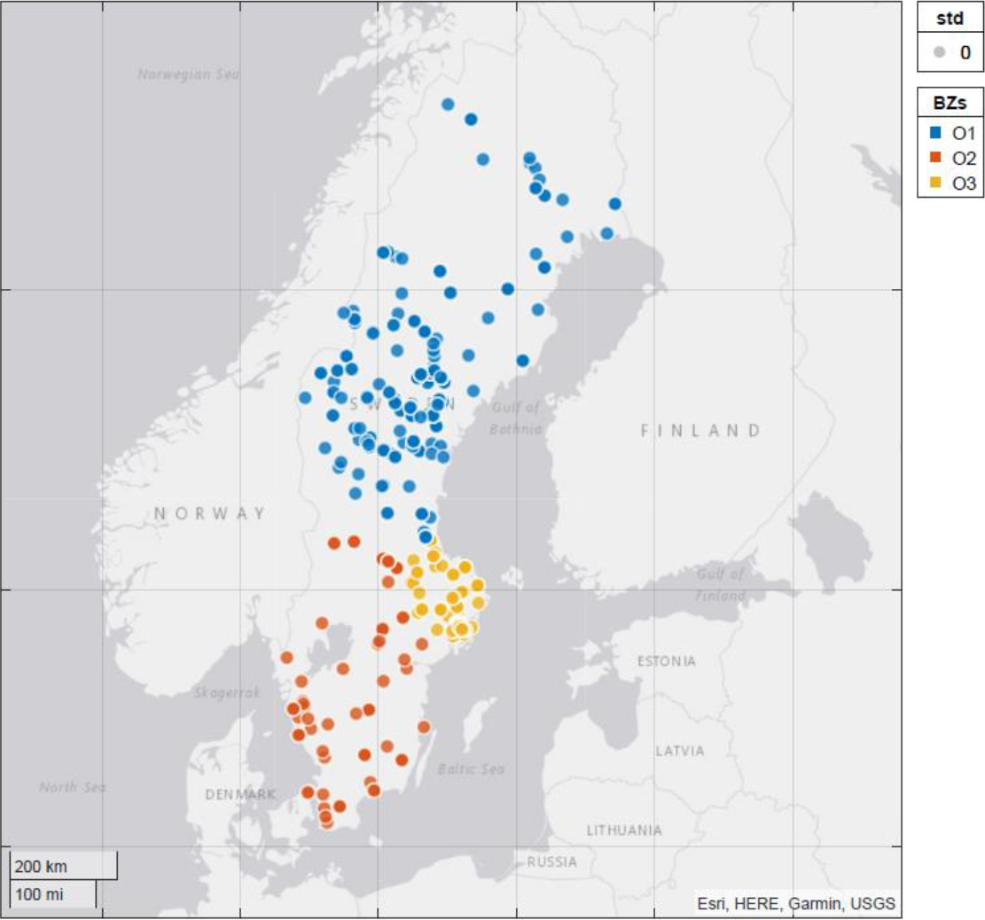
Alternativ 2: O1, O2 och O3 är de tre nydefinierade elområden

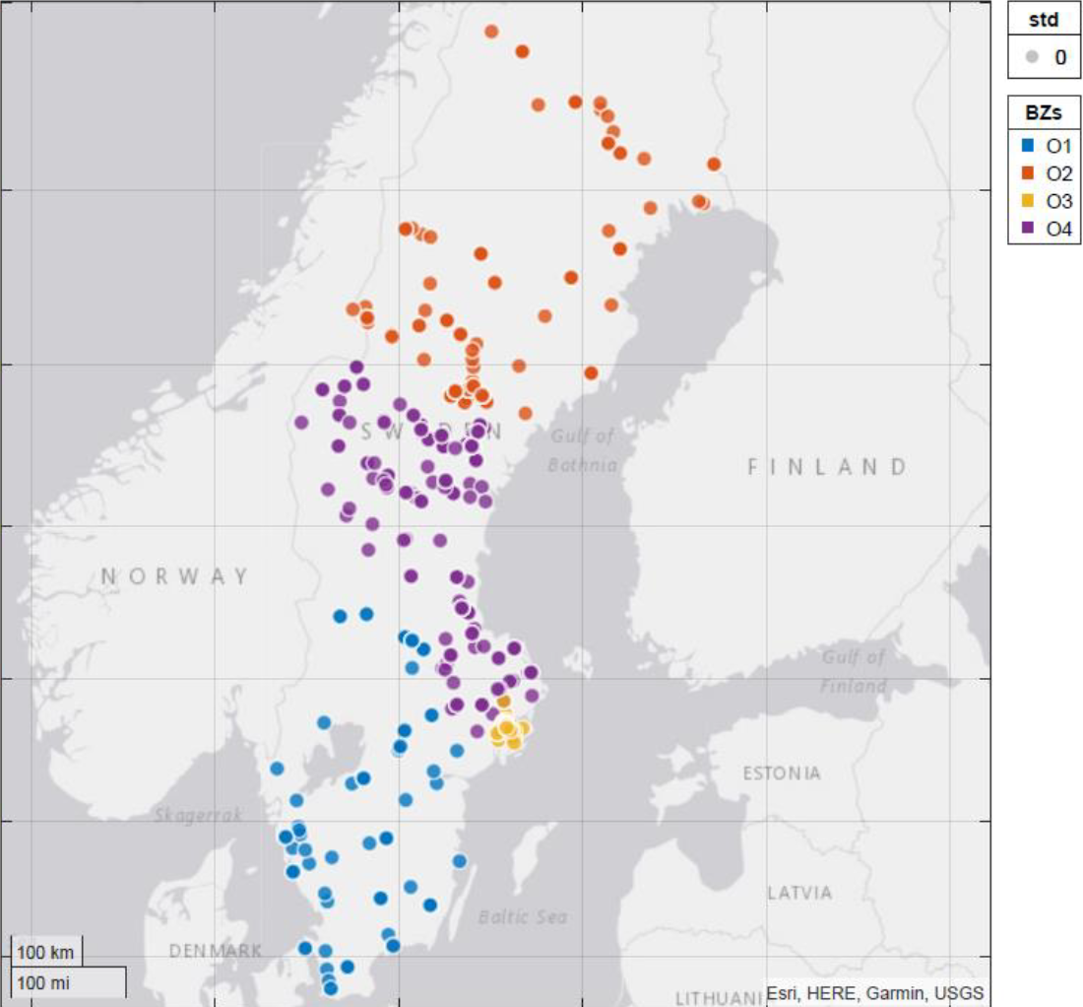
Alternativ 3: O1, O2, O3 och O4 är de fyra nydefinierade elområden

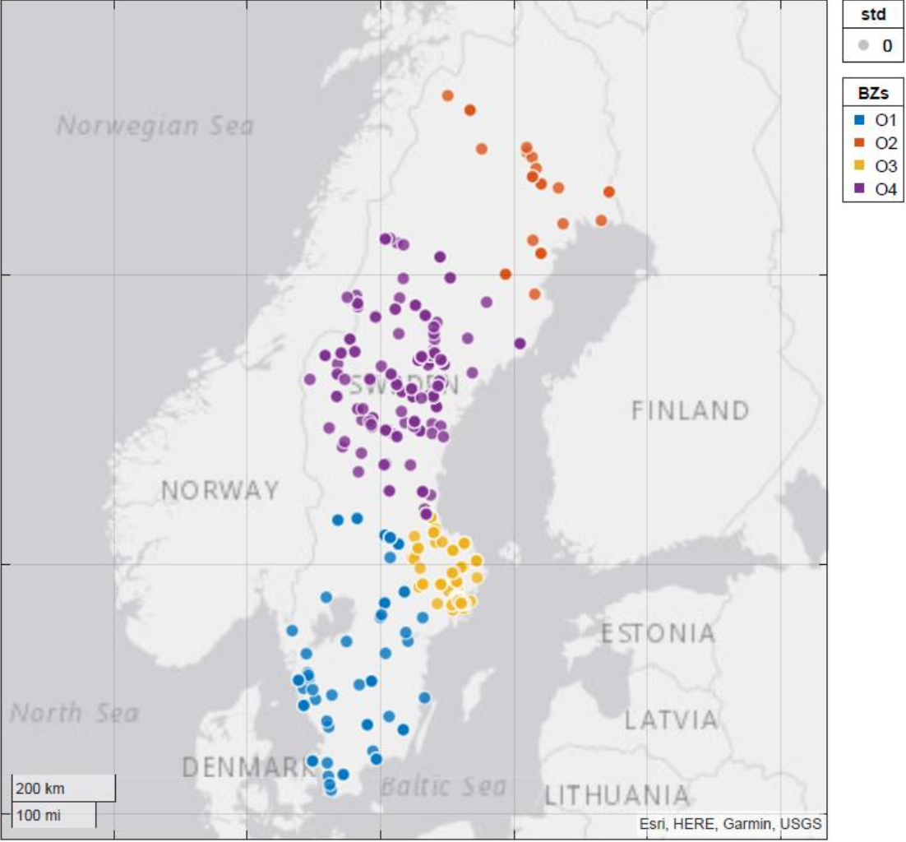
Alternativ 4: O1, O2, O3 och O4 är de fyra nydefinierade elområden. Elområde O2 motsvarar befintliga elområde SE1

